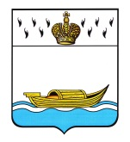

ДУМА ВЫШНЕВОЛОЦКОГО ГОРОДСКОГО ОКРУГА
РЕШЕНИЕ

от 19.08.2022 № 400

Об утверждении Положения
о знаке «Почетный гражданин
Вышневолоцкого городского округа»
и удостоверении «Почетный гражданин
Вышневолоцкого городского округа»

В соответствии со статьей 8 Закона Тверской области от 14.03.2003 № 13-ЗО «О наградах и поощрениях в Тверской области», статьей 3 Устава Вышневолоцкого городского округа Тверской области, Решением Думы Вышневолоцкого городского округа от 25.12.2019 № 115 «О Положении о звании «Почетный гражданин Вышневолоцкого городского округа», Дума Вышневолоцкого городского округа решила:
1. Утвердить Положение о знаке «Почетный гражданин Вышневолоцкого городского округа» и удостоверении «Почетный гражданин Вышневолоцкого городского округа» (прилагается).
2. Считать утратившими силу:
-Решение Вышневолоцкой городской Думы от 16.11.1999 № 237 «О положении «О знаке «Почетный гражданин города Вышний Волочек»;
-Решение Вышневолоцкой городской Думы от 31.08.2007 № 277 «О внесении изменений и дополнений в Положение о знаке «Почетный гражданин города Вышний Волочек».
3. Настоящее решение вступает в силу со дня официального опубликования в газете «Вышневолоцкая правда» и подлежит размещению на официальном сайте муниципального образования Вышневолоцкий городской округ Тверской области в информационно-телекоммуникационной сети «Интернет».

Глава
Вышневолоцкого городского округа Н.П. Рощина

Председатель Думы
Вышневолоцкого городского округа Н.Н. Адров

Приложение
к решению Думы Вышневолоцкого городского округа от 19.08.2022 №400

Положение
о знаке «Почетный гражданин Вышневолоцкого городского округа» и удостоверении «Почетный гражданин Вышневолоцкого городского округа»

1. Знак «Почетный гражданин Вышневолоцкого городского округа» вручается лицу, удостоенному звания «Почетный гражданин Вышневолоцкого городского округа» (далее - Звание ).
2. Награждение знаком «Почетный Вышневолоцкого городского округа» производится на основании решения Думы Вышневолоцкого городского округа о присвоении лицу Звания.
3. Лицу, удостоенному Звания, вручаются знак «Почетный гражданин Вышневолоцкого городского округа», удостоверение «Почетный гражданин Вышневолоцкого городского округа» (далее-удостоверение).
Удостоверение подписывается Главой Вышневолоцкого городского округа и заверяется гербовой печатью Думы Вышневолоцкого городского округа.
4.Внешний вид знака «Почетный гражданин Вышневолоцкого городского округа» и используемые в его изготовлении материалы должны соответствовать описанию знака «Почетный гражданин Вышневолоцкого городского округа» согласно приложению 1 к настоящему Положению.
5.Внешний вид удостоверения и используемые в изготовлении его материалы должны соответствовать описанию удостоверения согласно приложению 2 к настоящему Положению.
6. Порядок представления к присвоению Звания и принятия решения о присвоении Звания, а также порядок награждения лица, удостоенного Звания утверждается Решением Думы Вышневолоцкого городского округа.
7. Знак «Почетный гражданин Вышневолоцкого городского округа» носится на левой стороне груди ниже государственных наград Российской Федерации, СССР, Тверской области.
8. Знак «Почетный гражданин Вышневолоцкого городского округа», удостоверение вручается лично награжденному.
9. В случае смерти лица, удостоенного Звания, наследование знака «Почетный гражданин Вышневолоцкого городского округа», удостоверения осуществляется в порядке, установленном законодательством. В случае отсутствия наследников знак «Почетный гражданин Вышневолоцкого городского округа», удостоверение передается на хранение в Тверской государственный объединенный музей.
Знак «Почетный гражданин Вышневолоцкого городского округа» и удостоверение умершего награжденного с согласия наследников могут быть переданы ими государственным музеям. Порядок передачи, обязанности сторон, сроки экспонировании или хранения знака определяются договором.
10. В случае утраты знака «Почетный гражданин Вышневолоцкого городского округа» его дубликат не выдается.
11. В случае утраты удостоверения по решению Думы Вышневолоцкого городского округа может быть выдан дубликат удостоверения за счет средств награжденного.
12. Изготовление знака «Почетный гражданин Вышневолоцкого городского округа», удостоверения осуществляется за счет средств бюджета Вышневолоцкого городского округа, выделяемых Администрации Вышневолоцкого городского округа на указанные цели.

Глава
Вышневолоцкого городского округа Н.П. Рощина

Председатель Думы
Вышневолоцкого городского округа Н.Н. Адров

Приложение 1
к Положению о знаке «Почетный гражданин Вышневолоцкого городского округа» и удостоверении «Почетный гражданин Вышневолоцкого городского округа»

Описание знака
«Почетный гражданин Вышневолоцкого городского округа»

Знак «Почетный гражданин Вышневолоцкого городского округа» (далее-знак) представляет собой круглый золотистый медальон, изготовленный из бронзы и наложенный на золотистую лавровую ветвь. В центре медальона помещен герб Вышневолоцкого городского округа Тверской области, покрытый эмалью и сопровожден по кругу медальона надписью «ПОЧЕТНЫЙ ГРАЖДАНИН / ВЫШНЕВОЛОЦКОГО ГОРОДСКОГО ОКРУГА». Размер знака 35Х39 мм. С помощью ушка знак крепится к золотистой бронзовой колодке размером 31Х23 мм, представляющей собой лавровый венок с наложенной на него прямоугольной желто-красно-желтой (цвета флага Тверской области) пластиной с волнистыми краями, покрытой эмалью. Общий размер знака с колодкой 35х63 мм.

Эскиз знака «Почетный гражданин Вышневолоцкого городского округа».

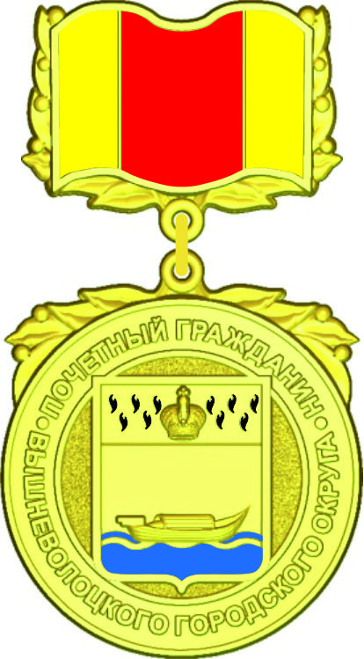

Приложение 2
к Положению о знаке «Почетный гражданин Вышневолоцкого городского округа» и удостоверении «Почетный гражданин Вышневолоцкого городского округа»

Описание удостоверения
Почетного гражданина Вышневолоцкого городского округа

Удостоверение Почетного гражданина Вышневолоцкого городского округа (далее -удостоверение) представляет собой двухстраничную книжку из бумаги темно-бордового цвета. На внешней правой стороне помещено контурное изображение герба Вышневолоцкого городского округа Тверской области, ниже надпись: «ПОЧЕТНЫЙ ГРАЖДАНИН ВЫШНЕВОЛОЦКОГО ГОРОДСКОГО ОКРУГА», выполненные тиснением фольгой. На внутренней левой стороне помещено цветное изображение знака «Почетный гражданин Вышневолоцкого городского округа». На правой внутренней стороне вверху надпись: «УДОСТОВЕРЕНИЕ №__», под ней располагается строки для внесения фамилии, имени, отчества (при наличии) лица, которому присвоено Звание, а ниже текст: «является», далее ниже текст: «ПОЧЕТНЫМ ГРАЖДАНИНОМ ВЫШНЕВОЛОЦКОГО ГОРОДСКОГО ОКРУГА», выполненный шрифтом красного цвета. Внизу располагается текст: «Решение Думы Вышневолоцкого городского округа от «____» _________ 20____ года №___», под текстом слова: «Глава Вышневолоцкого городского округа» и место для подписи. Внизу слева буквы: «М.П». Размеры сложенной книжки: 70x100 мм.
Внутренние левая и правая стороны удостоверения:
по центру изображение знака «Почетный гражданин Вышневолоцкого городского округа» (цветное) | УДОСТОВЕРЕНИЕ №____  ____________________________________  ____________________________________  ____________________________________  ЯВЛЯЕТСЯ  ПОЧЕТНЫМ ГРАЖДАНИНОМ ВЫШНЕВОЛОЦКОГО ГОРОДСКОГО ОКРУГА  Решение Думы Вышневолоцкого городского округа от «______» _____________ 20_____ №______  Глава Вышневолоцкого городского округа _______________  М.П.

